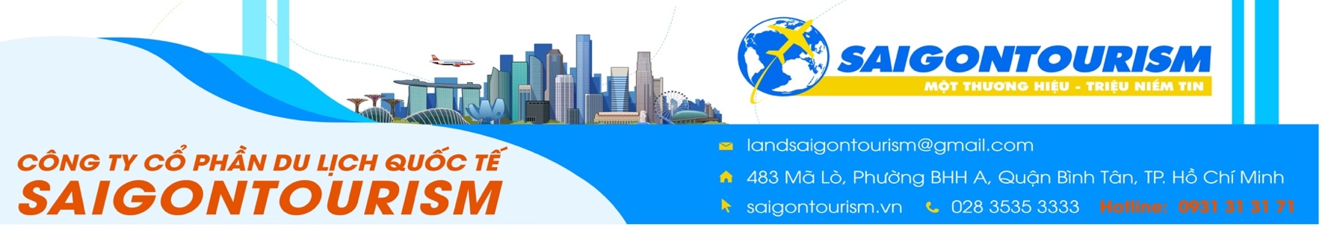
Thời Gian: 7 ngày 7 đêm
Hãng Hàng Không: Lndigo
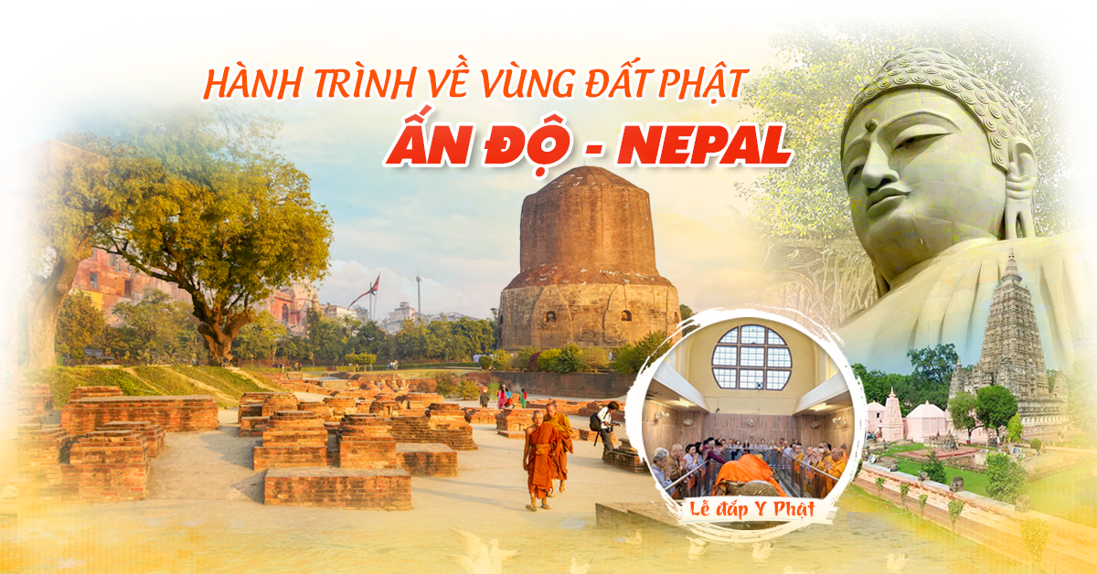
Hành trình
NGÀY 1 | TP. HỒ CHÍ MINH – VARANASI (Ăn sáng, trưa, tối)
Đêm đầu tiên lúc 23:45: Trưởng đoàn đón đoàn tại cổng D2, cột số 12, ga đi quốc tế Sân bay Tân Sơn Nhất để làm thủ tục đáp chuyến bay của hàng hàng không Indigo Airlines đi Kolkata.
Sáng: Đoàn tới sân bay Kolkata, làm thủ tục nhập cảnh Ấn Độ.
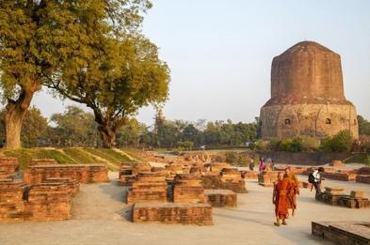
Đoàn ăn sáng và làm thủ tục đáp chuyến bay 6E822 đến Varanasi.
Xe và Hướng dẫn viên địa phương đón đoàn, đưa đoàn tới dùng bữa trưa tại khách sạn, sau đó đi tham quan
- Vườn Lộc Uyển (Sarnath) - là nơi Đức Phật thuyết pháp lần đầu tiên sau khi Ngài Thành Đạo, bài “TỨ DIỆU ĐẾ” cho 05 anh em nhà Kiều Trần Như. Đây là nơi rao giảng đầu tiên sau khi Đức phật Thích Ca Mâu Ni giác ngộ. Vườn Lộc Uyển có Bảo tàng Khảo cổ học, bảo tháp Dhamekh, chùa Trung Quốc, đền Miến Điện, đền Tây Tạng... Là nơi người từ khắp nơi trên thế giới đến để thờ phượng quanh năm.
- Tham quan Bảo tàng Sarnath, chiêm ngưỡng bảo vật và tìm hiểu về lịch sử của Ấn Độ và Phật Giáo.
Tối: Quý đoàn dùng cơm tối tại nhà hàng địa phương.
Nghỉ đêm tại Varanasi.
NGÀY 2 | VARANASI - SRAVASTI (Ăn sáng, trưa, tối)
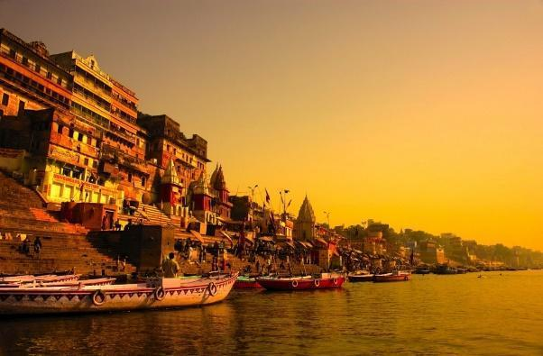
Sáng: Quý đoàn làm thủ tục trả phòng khách sạn sớm và di chuyển lên tàu ngắm bình minh trên sông Hằng - chỉ một khoảnh khắc trên sông thôi, chúng ta cũng sẽ được chứng kiến Khổ đế - Sanh, Lão, Bệnh, Tử…
Đoàn dùng bữa sáng và làm thủ tục trả phòng khách sạn. Sau đó khởi hành đi city tour Varanasi bao gồm
- Monkey temple: Các đền thờ khắp nước Ấn Độ đều có hình ảnh Hanuman, vị thần khỉ nổi tiếng với vũ khí là quả chùy (gada), biểu tượng của lòng dũng cảm.
- Durga Mata temple và Bharat Mata temple: 2 trong số 20 ngôi đền Hindu giáo đẹp nhất Ấn Độ nên ghé thăm tại thành phố cổ Varanasi
Trưa: Quý đoàn dùng bữa trưa trên đường về Sravasti, sau đó tham quan
- Thăm phế tháp Sudatta là ngôi phế tháp cổ nhất tại Shravasti, Ấn Độ. Tháp này được xây bởi cư sĩ Tu Đạt (Sudatta) một thương gia triệu phú giàu có và thường hay giúp đỡ cho những kẻ cô đơn nghèo khổ nên dân chúng địa phương tặng cho ông ta cái tên đặc biệt “Anathapindika” có nghĩa là “Cấp Cô Độc”.
- Phế tháp Angulimala (ngài Vô Não), nơi Angulimala được hỏa táng.
Tối: Đến Sravasti đoàn ăn tối, Quý khách nhận phòng nghỉ ngơi. Nghỉ đêm tại Sravasti.
NGÀY 3 | SRAVASTI – LUMBINI (Ăn sáng, trưa, tối)
Sáng: Sau bữa sáng Quý đoàn làm thủ tục trả phòng và khởi hành đi chiêm bái:
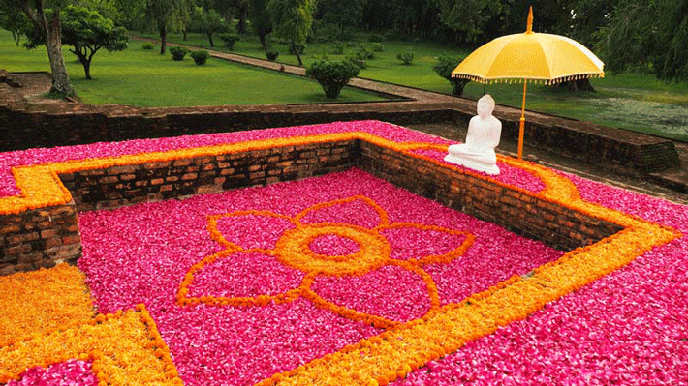
- Rừng Thệ Đà hay Kỳ Viên Tịnh Xá (Jetavana Vihara): nơi Đức Phật đã thuyết pháp tại đây cho tăng đoàn trong 24 mùa an cư kiết hạ.
- Cây Bồ Đề Ananda: được trồng làm biểu tượng hiện thân của Đức Phật cho những Phật tử, cư sĩ đến đảnh lễ trong thời gian Đức Phật vắng mặt hay giảng pháp ở những nơi khác.

Trưa: Sau bữa trưa Quý đoàn khởi hành đi Lâm Tỳ Ni (Lumbini)
Tối: Đến Lâm Tỳ Ni, Quý đoàn dùng cơm tối , nhận phòng nghỉ ngơi.
NGÀY 4 | LUMBINI – KUSHINAGAR (Ăn sáng, trưa, tối)
Sáng: Sau bữa sáng, Quý khách trả phòng, chiêm bái và đảnh lễ tại:
- Vườn Lâm Tì Ni - nơi Đức Phật đản sanh. Đoàn sẽ đảnh lễ tại 02 vị trí quan trọng nhất trong vườn là Nơi Thái Tử Sĩ Đạt Ta đản sanh và trụ đá Vua A Dục.
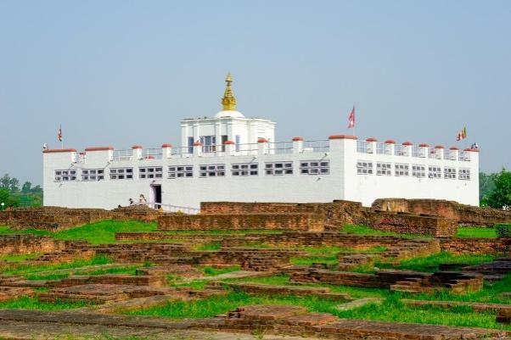
- Đền thờ Hoàng hậu Maya - được xây dựng cách nay gần 2600 năm, cách Kathmandu thủ đô Nepal khoảng 240km – là cái nôi của Phật giáo mô tả cảnh hoàng hậu Maya sinh thái tử Tất-đạt-đa (Đức Phật).
Quý đoàn dùng cơm trưa và khởi hành về Câu Thi Na.
Tối: Đến Câu Thi Na (Kushinagar) Quý đoàn nhận phòng, ăn tối.
Nghỉ đêm tại Câu Thi Na.
NGÀY 5 | KUSHINAGAR – VAISHALI – RAJGIR (Ăn sáng, trưa, tối)
Sáng: Quý đoàn dậy sớm làm thủ tục trả phòng khách sạn và di chuyển chiêm bái và đảnh lễ:
- Tháp Trà Tỳ – Nơi làm lễ Trà tỳ Kim Thân của Đức Phật và Xá Lợi được chia thành 08 phần bằng nhau cho 8 quốc gia mộ đạo.
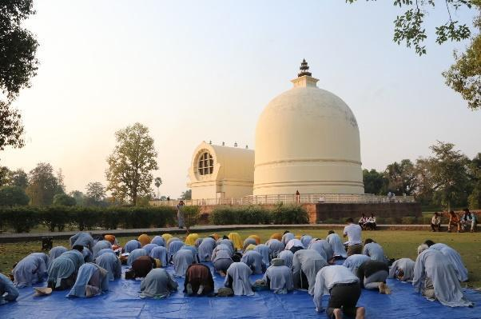
- Đền Đại Niết Bàn nơi cách đây hơn 2554 năm khi Đức Phật nhập diệt, được xây tại thánh tích Câu Thi Na để tôn thờ xá lợi của Đức Phật, đồng thời để kỉ niệm nơi Đức Phật đã xả bỏ báo thân sanh diệt, an trú vào niết bàn bất diệt.
- Quý khách cùng làm lễ Đắp Y Phật tại đây
Trưa: Quý đoàn hành hương dùng bữa trưa xong tiếp tục chiêm bái:
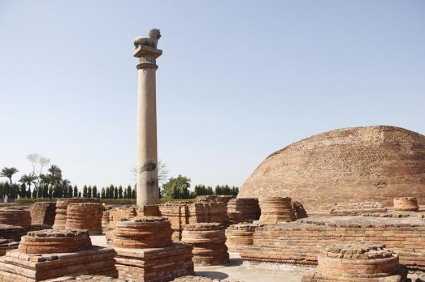
- Trụ đá vua A Dục Kolhua: là 1 khối đá sa thạch nguyên khối cao 6,7m với tượng Sư Tử trên đầu, quay mặt về hướng bắc, đánh dấu nơi Đức Phật giảng bài pháp cuối cùng, hàm chứa các nội dung nói đến chuyến đi vào cõi Niết Bàn của Người.
- Quý đoàn tiếp tục đến thành phố Rajgir (Vương Xá thành), kinh đô đầu tiên của vương quốc cổ Magadha (Ma Kiệt Đà), nơi Đức Phật thường đi khất thực và là trung tâm nghiên cứu Phật Giáo qua nhiều thế kỷ.
Tối: Qúy đoàn về đến Rajgir, dùng bữa tối, nhận phòng nghỉ ngơi.
NGÀY 6 | RAJGIR – NALANDA – BODHGAYA (Ăn sáng, trưa, tối)
Sáng: Sau khi ăn sáng, Quý đoàn rời Rajgir, khởi hành đi tham quan:
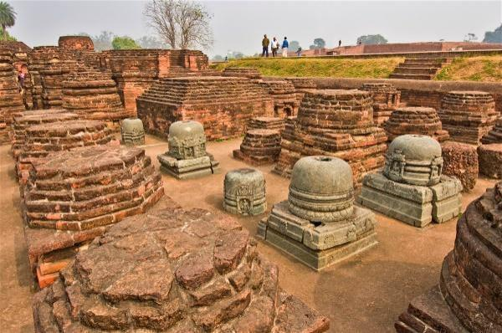
- Viện Đại học Nalanda: trường đại học Phật giáo đầu tiên và lớn nhất trên thế giới với diện tích 49 km², được thành lập 400 năm sau khi Đức Phật nhập diệt. Đây là quê hương của ngài Xá Lợi Phất và cũng là nơi ngài nhập diệt trước Đức Phật.
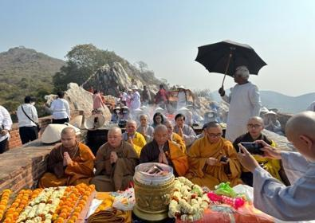
- Đỉnh núi Linh Thứu (Gijjhakuta): một ngọn núi nhỏ như hình con kền kền tọa lạc ở phía Nam thành Vương Xá. Đây là nơi Đức Phật từng thuyết giảng Bát Nhã Tâm Kinh, Diệu Pháp Liên Hoa và cũng là nơi Đức Phật rất thích ngồi thiền mỗi ngày. Và đây là nơi đã từng diễn ra Linh Sơn hội chư thượng Phật.
Trưa: Quý đoàn Phật tử cúng thọ trai sau đó viếng thăm:
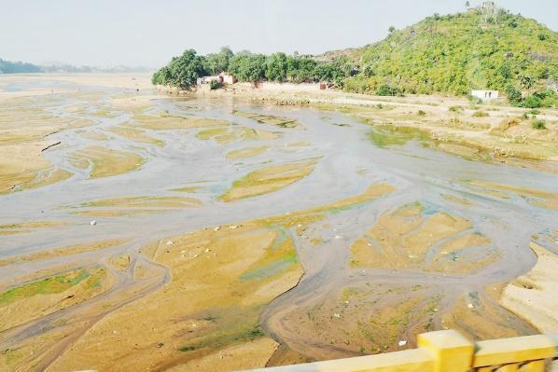
- Làng Sujata: cách Bồ Đề Đạo Tràng 2km, đảnh lễ đền thờ Sujata để tỏ lòng tri ân đối với người đã cúng dường bát cháo sữa cho Thái Tử Tất Đạt Đa khi ngài bị kiệt sức bên dòng sông Ni Liên Thiền.
- Sông Ni Liên Thiền: nơi Thái Tử thả bình bát và phát nguyện thành đạo.
Sau đó, Quý đoàn di chuyển về Bodhgaya. Quý Phật tử dùng bữa tối và đảnh lễ Tháp Đại Giác chiêm ngưỡng tháp Đại Giác Ngộ và Cội Bồ Đề về đêm với ánh đèn lung linh, Quý đoàn có thể ngồi thiền và đọc kinh tại đây. Nghỉ ngơi tại Bodhgaya.
NGÀY 7 | BODHGAYA – HỒ CHÍ MINH (Ăn sáng, trưa)
Sáng: Quý đoàn hành hương dùng điểm tâm. Quý Phật tử sắp xếp vào đảnh lễ Tháp Đại Giác và cội Bồ Đề trước khi rời đất Phật.
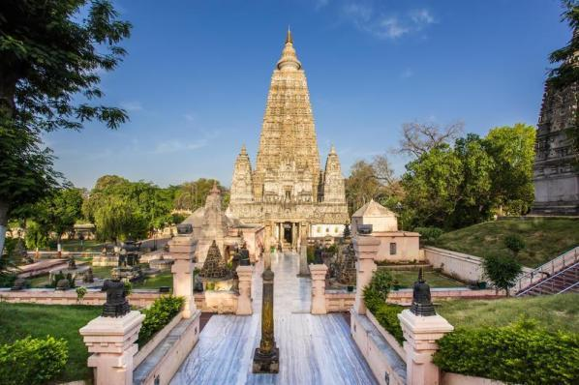
Tháp Đại Giác: Là một trong Tứ Thánh Tích của Phật Giáo. Là nơi đánh dấu sự giác ngộ của Đức Phật Thích Ca.
Cội Bồ Đề: Nơi Thái tử Tất Đạt Đa đã ngồi thiền 49 ngày để đạt được đại giác ngộ. Trải qua hơn 2600 năm, cây Bồ Đề từng bị đốn hạ, rồi trồng lại nhiều lần, ngày nay hậu duệ của Cội Bồ Đề vẫn phát triển mạnh mẽ và vẫn không thay đổi so với vị trí ban đầu.
Quý đoàn tự do mua sắm các mặt hàng lưu niệm.
Trưa: Quý đoàn dùng cơm tại nhà hàng, làm thủ tục trả phòng rồi ra sân bay quốc tế Gaya để bay về Việt Nam với chuyến bay dự kiến của hãng hàng không Indigo Airlines đi Hồ Chí Minh (quá cảnh tại Kolkata).
02:35 Về đến sân bay Tân Sơn Nhất, Quý đoàn hành hương làm thủ tục nhập cảnh Việt Nam. Trưởng Đoàn chia tay Quý Phật tử và hẹn gặp lại. Kết thúc chương trình “Tứ động tâm”

Chia tay Quý khách. Hẹn gặp lại quý khách!
Lưu ý: Chuyến bay và các điểm tham quan có thể thay đổi, nhưng vẫn đảm bảo giữ điểm tham quan và không cắt điểm!
NGÀY KHỞI HÀNH | GIÁ TOUR TRỌN GÓI  GIÁ ÁP DỤNG CHO ĐOÀN 40 KHÁCH
NGÀY KHỞI HÀNH | NGƯỜI LỚN  ( từ 11t trở lên) | TRẺ EM  ( từ 2t – 11t)  Ngủ chung giường người lớn | TRẺ EM  ( Dưới 2t )  Ngủ chung giường người lớn
Tháng 5: 23 | 26.990.000 | 22.990.000 | 9.490.000
Tháng 6: 27 | 26.990.000 | 22.990.000 | 9.490.000
Tháng 7: 25 | 26.990.000 | 22.990.000 | 9.490.000
Tháng 8: 29 (LỄ 02.09) | 28.990.000 | 24.990.000 | 10.990.000

GIÁ TOUR BAO GỒM
- Vé máy bay khứ hồi SGN/VNS/GAY/SGN (07 kg hành lý xách tay + 30kg hành lý ký gửi (tối đa 02 kiện)
CHUYẾN BAY DỰ KIẾN
Chuyến đi:
SGN – KOLKATA 03:35 – 05:25
KOLKATA – VARANASI 12:35 – 13:50
Chuyến về:
BODH GAYA – KOLKATA 14:40 – 16:00
KOLKATA – SGN 21:20 – 02:35
- Visa Nepal
- Visa Ấn Độ
- Phí an ninh sân bay, bảo hiểm phi trường.
- Khách sạn 4 sao tiêu chuẩn nội địa Ấn (phòng đôi 2 người/phòng; trường hợp khách lẻ sẽ xếp 3 người/phòng)
- Buffet chay mặn và bữa ăn tại nhà hàng theo chương trình.
- Y dâng Phật
- Xe máy lạnh vận chuyển suốt tuyến.
- Vé tham quan theo chương trình.
- Hướng dẫn viên địa phương và hướng dẫn viên từ Việt nam theo đoàn suốt tuyến.
- Nước suối 01 chai/khách/ngày.
- Bảo hiểm du lịch toàn chặng trị giá 1,150,000,000 VND tương đương 50,000USD
*THỦ TỤC XIN VISA ẤN ĐỘ, NEPAL*
- Hộ chiếu còn hạn trên 6 tháng tính đến ngày kết thúc tour
- Hình thẻ nền trắng 4x6
- Form khai thông tin
GIÁ TOUR KHÔNG BAO GỒM
- Tiền cúng dường, dâng hương tại chùa.
- Các chi phí cá nhân, hành lý quá cước, điện thoại, giặt ủi, tham quan ngoài chương trình.
- Chi phí phát sinh trong trường hợp bất khả kháng như hoãn/huỷ chuyến bay, tăng giá vé, các trường hợp thiên tai bất khả kháng.
- Các dịch vụ không có trong chương trình.
- Visa tái nhập cảnh Việt Nam cho khách có quốc tịch nước ngoài.
- Tiền Tip cho HDV và lái xe ở nước ngoài: 10 usd/ngày/khách (70 usd toàn chặng)
- Phụ thu phòng đơn 5.000.000/khách
QUY ĐỊNH MUA TOUR VÀ THANH TOÁN
- Khách hàng điền phiếu đăng ký và cung cấp hồ sơ xin visa trước ngày khởi hành ít nhất 15 ngày.
- Đóng tiền đặt cọc tour 20,000,000 VND/khách (BAO GỒM PHÍ VISA + VÉ MÁY BAY)
- Hoàn tất thanh toán tiền tour trước 10 ngày so với ngày khởi hành (trường hợp quý khách bị lãnh sự quán báo rớt Visa sau khi đã đóng hết tiền tour, chúng tôi sẽ hoàn trả lại đầy đủ tiền tour theo đúng quy định).
- Khách quốc tịch được miễn visa hoặc đã có visa, chúng tôi sẽ trừ lại 500.000 VNĐ/khách
- Trường hợp quý khách bị từ chối không cấp visa: chi phí không hoàn lại là 3.000.000 VNĐ/khách (Do các khoản đã chi trả như: lệ phí visa, phí dịch vụ visa, dịch thuật, thư bảo lãnh, cọc vé máy bay…)
- Công ty sẽ hướng dẫn thủ tục visa, cách điền các mẫu đơn visa, đăng ký ngày nộp hồ sơ, quý khách vui lòng cung cấp đúng và đủ theo yêu cầu của bộ phận visa để đảm bảo kết quả visa của quý khách được thuận lợi
ĐIỀU KIỆN HUỶ TOUR
- Hủy tour sau khi đăng ký phí phạt 70% tiền cọc
- Hủy tour trước 10 ngày phí phạt = 50% tổng giá tour chương trình. (Tính theo ngày làm việc)
- Hủy tour trước 7 ngày phí phạt = 75% tổng giá tour chương trình. (Tính theo ngày làm việc)
- Sau thời gian trên phí phạt = 100% tổng giá trị chương trình. (Tính theo ngày làm việc)
- Việc huỷ bỏ chuyến đi phải được thông báo trực tiếp với Công ty hoặc qua fax, email, tin nhắn điện thoại và phải được Công ty xác nhận. Việc huỷ bỏ bằng điện thoại không được chấp nhận.
- Thời gian hủy tour được tính cho ngày làm việc, không tính thứ bảy, chủ nhật và các ngày Lễ Tết.
- Đối với những khách đã có visa, Công ty sẽ giữ hộ chiếu 3 tháng (thời hạn hiệu lực của visa) hoặc đóng dấu hủy visa.
- Trong trường hợp bị dương tính sẽ được dời qua ngày gần nhất
LƯU Ý
- Hộ chiếu phải còn thời hạn sử dụng trên 6 tháng (Tính từ ngày kết thúc tour).
- Tour thuần túy du lịch, suốt chương trình Quý khách không được rời đoàn.
- Nếu khách là Việt Kiều hoặc nước ngoài có visa rời phải mang theo lúc đi tour
- Trẻ em dưới 15 tuổi phải có bố mẹ đi cùng hoặc người được uỷ quyền phải có giấy uỷ quyền từ bố mẹ. Trẻ em dưới 11 tuổi ngủ chung giường với bố mẹ. Mỗi gia đình chỉ được kèm 1 trẻ em, trẻ thứ 2 phải tính tiền như người lớn
- Hồ sơ visa sau khi nộp vào Lãnh Sự Quán sẽ không được hoàn trả lại.
- Ngày khởi hành có thể dời lại ít nhất 1 tuần do phụ thuộc vào kết quả visa của Lãnh Sự Quán.
- Công ty không chịu trách nhiệm nếu quý khách bị từ chối nhập cảnh lãnh thổ Ấn Độ vì lý do cá nhân, và sẽ không hoàn trả tiền tour nếu khách hàng bị cơ quan xuất nhập cảnh từ chối xuất cảnh hoặc nhập cảnh vì lý do cá nhân hay nhân thân
- Không giải quyết cho bất kì lí do thăm thân, kinh doanh…để tách đoàn.
- Do các chuyến bay phụ thuộc vào các hãng Hàng không nên trong một số trường hợp giờ bay có thể thay đổi mà không được thông báo trước.
- Do tính chất ghép lẻ, nếu không đủ 15 khách, Công ty sẽ dời ngày khởi hành và báo khách trước 1 tuần.
- Quý khách vui lòng xem kỹ chương trình, giá tour, phần bao gồm và không bao gồm được liệt kê chi tiết trong chương trình.
- Tùy theo điều kiện thực tế mà chương trình tham quan có thể thay đổi hành trình lên xuống cho phù hợp tuy nhiên các tuyến điểm vẫn đảm bảo đầy đủ.
- *** Công ty được miễn trừ trách nhiệm trong quá trình thực hiện tour nếu xảy ra các trường hợp bất khả kháng do thời tiết, thiên tai, dịch bệnh, đình công, bạo động, chiến tranh hoặc do máy bay, xe lửa, tàu thủy, xe điện bị trì hoãn hay bị hủy do thời tiết hoặc do kỹ thuật… dẫn đến tour không thể thực hiện tiếp được, Công ty không chịu trách nhiệm bồi thường thêm bất kỳ chi phí nào khác.

Chúc quý khách một chuyến đi thú vị và bổ ích!


